

Documentación

Portafolio (HTML, CSS)

Materia: Maquetación web

Alumna: María Karen Bernal Esquivel

Profesor: Héctor Abraham

Grupo: 5B

**Código HTML**

¿para qué sirve cada etiqueta HTML?

1. `<!DOCTYPE html>`:

Declara la versión de HTML que se está utilizando (HTML5 en este caso).

1. `<html lang=”es”>`

Inicia el elemento HTML y especifica el idioma del contenido.

1. `<head>`

Contiene metadatos y enlaces a archivos externos, como hojas de estilo y scripts.

- `<link rel=”stylesheet” href=”estilo.css”>`: Enlaza una hoja de estilos externa llamada “estilo.css”.

- `<link rel=”stylesheet” href=” estilo2.css”>`: Enlaza otra hoja de estilos externa llamada “estilo2.css”.

- `<title>Presentación</title>`: Define el título de la página que aparecerá en la pestaña del navegador.

4. `<body>`: Contiene todo el contenido visible de la página web.

- `<div class=” caja1”>`: Crea un contenedor con una clase CSS llamada “caja1”.

- `<h1 style=” color: white;”>Portafolio</h1>`: Encabezado de nivel 1 con texto “Portafolio” y estilo de color blanco.

- `<div class=” menu1” align=”right”>`: Crea otro contenedor con una clase CSS llamada “menu1” y alinea su contenido a la derecha.

- `<form action=”#”>`: Inicia un formulario con una acción de “#” (actualmente no realiza ninguna acción).

- `<select name=”menu” id=”redireccion”>`: Crea un menú desplegable con nombre “menu” y un ID de “redireccion”.

- `<option value=” yo”>Yo</option>`: Define una opción en el menú desplegable con el valor “yo” y texto “Yo”.

- `<option value=”info”>Info</option>`: Define otra opción en el menú desplegable con el valor “info” y texto “Info”.

- `<div class=” contenedor”>`: Crea un contenedor principal.

- Sección de información personal y profesional con dos divisiones (`<div class=” caja3”>`) que contienen contenido como imágenes, texto y títulos.

- Sección de galería (`<div class=” caja2”>`) con una clase CSS “anyClass” que contiene imágenes de una galería.

- `<div class=”linea”></div>`: Crea una línea divisoria con una clase CSS “linea”.

- Sección de trabajo y contacto (`<div class=”trabajo”>`) con tres divisiones que contienen imágenes y texto relacionado con el contacto.

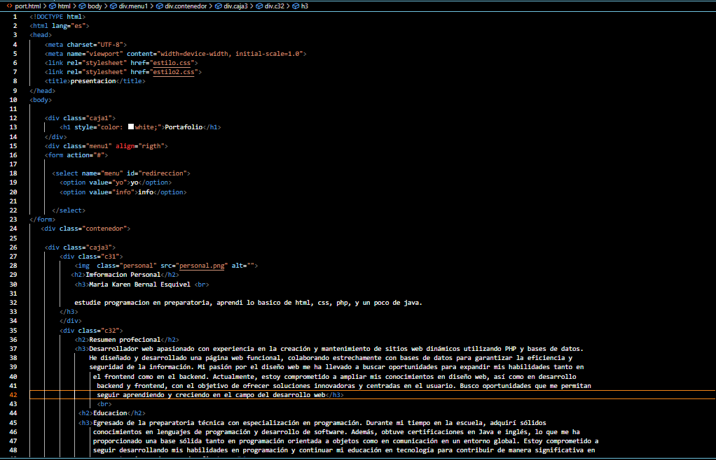

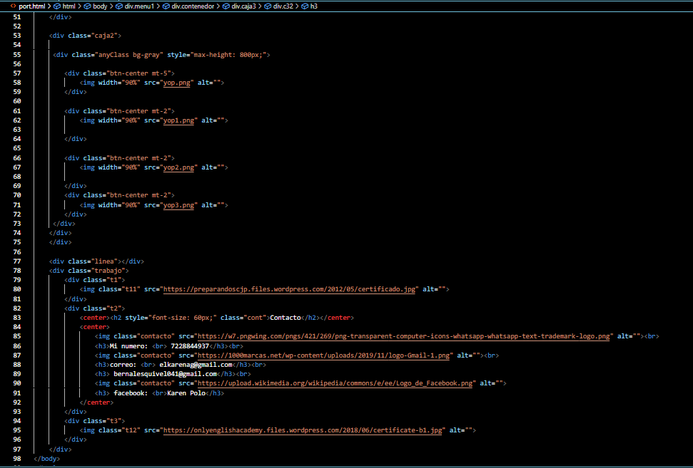

**Código CSS**

**1ra hoja de estilos**

#### Fuente para Todos los Elementos

* **Selector:** **\***
* **Propiedad:** **font-family**
* **Descripción:** Establece la fuente utilizada para todos los elementos del documento como Arial.

#### Lista Desplegable Oculta

* **Selector:** **ul**
* **Propiedad:** **display**
* **Descripción:** Oculta todas las listas desplegables en el documento.

#### Mostrar Lista Desplegable

* **Selector:** **input:checked ~ ul**
* **Propiedad:** **display**
* **Descripción:** Muestra la lista desplegable cuando se selecciona un elemento de entrada.

#### Ocultar Inputs

* **Selector:** **input**
* **Propiedad:** **display**
* **Descripción:** Oculta todos los elementos de entrada en el documento.

#### Estilos para Etiquetas de Opción

* **Selector:** **label**
* **Propiedades:** **box-sizing**, **display**, **border**, **border-radius**, **width**, **height**, **line-height**, **font-weight**, **text-align**, **user-select**, **position**
* **Descripción:** Define los estilos para las etiquetas de opción, incluyendo aspectos como el tamaño, el borde, el fondo, y la posición.

#### Estilo del Botón al Pasar el Ratón

* **Selector:** **label:hover**
* **Propiedad:** **background**
* **Descripción:** Cambia el color de fondo de las etiquetas de opción cuando el cursor del ratón se sitúa sobre ellas.

#### Estilo del Botón cuando el Menú está Expandido

* **Selector:** **input:checked ~ label**
* **Propiedad:** **background**
* **Descripción:** Define el color de fondo de las etiquetas de opción cuando el menú está expandido

#### Estilos para Listas no Ordenadas

* **Selector:** **ul**
* **Propiedades:** **margin-top**, **padding**, **width**
* **Descripción:** Define los estilos para las listas no ordenadas, incluyendo márgenes, relleno y ancho.

#### Estilos para Elementos de Lista

* **Selector:** **li**
* **Propiedades:** **display**, **background**, **margin**, **padding**, **list-style**, **border-bottom**
* **Descripción:** Define los estilos para los elementos de lista, como el fondo, los márgenes, el relleno y el borde inferior.

#### Estilos al Pasar el Ratón sobre Links del Menú

* **Selector:** **li:hover**
* **Propiedad:** **filter**
* **Descripción:** Aplica un efecto de brillo a los elementos de lista cuando el cursor del ratón se sitúa sobre ellos.

#### Estilos para el Título h1

* **Selector:** **h1**
* **Propiedades:** **margin**, **margin-left**, **font-size**, **font-family**
* **Descripción:** Define los estilos para el título h1, como el tamaño de la fuente, los márgenes y la fuente utilizada.

#### Estilos para Enlaces

* **Selector:** **.a**
* **Propiedades:** **color**, **text-decoration**
* **Descripción:** Define los estilos para los enlaces, como el color del texto y la decoración del texto.

#### Estilos para el Cuerpo

* **Selector:** **body**
* **Propiedades:** **font-size**, **background-image**, **background-size**, **background-position**, **height**
* **Descripción:** Define los estilos para el cuerpo del documento, como el tamaño de la fuente, la imagen de fondo y su tamaño, posición y altura.
* **\***: Establece la fuente utilizada para todos los elementos del documento como Arial.
* **ul**: Oculta todas las listas desplegables en el documento.
* **input:checked ~ ul**: Muestra la lista desplegable cuando se selecciona un elemento de entrada.
* **input**: Oculta todos los elementos de entrada en el documento.
* **label**: Define los estilos para las etiquetas de opción, como el tamaño, el borde, el fondo y la posición.
* **label:hover**: Cambia el color de fondo de las etiquetas de opción cuando el cursor del ratón se sitúa sobre ellas.
* **input:checked ~ label**: Define el color de fondo de las etiquetas de opción cuando el menú está expandido.
* **ul**: Define los estilos para las listas no ordenadas, incluyendo márgenes, relleno y ancho.
* **li**: Define los estilos para los elementos de lista, como el fondo, los márgenes, el relleno y el borde inferior.
* **li:hover**: Aplica un efecto de brillo a los elementos de lista cuando el cursor del ratón se sitúa sobre ellos.
* **h1**: Define los estilos para el título h1, como el tamaño de la fuente, los márgenes y la fuente utilizada.
* **.a**: Define los estilos para los enlaces, como el color del texto y la decoración del texto.
* **.caja1**: Define los estilos para la caja 1, como el tipo de visualización, el color de fondo, el alto, el ancho y la posición.
* **.caja2**: Define los estilos para la caja 2, incluyendo el ancho, el alto, el color del texto, la posición y los márgenes.
* **body**: Define los estilos para el cuerpo del documento, como el tamaño de la fuente, la imagen de fondo y su tamaño, posición y altura.
* **.contenedor**: Define los estilos para el contenedor, incluyendo su posición y altura.
* **.caja3**: Define los estilos para la caja 3, incluyendo aspectos como el color de fondo, el radio del borde, la posición, el ancho, el alto, los márgenes, el color del texto, la visualización y el diseño de la cuadrícula.

Mas especifico

* **font-family: Arial;** Establece la fuente utilizada para todos los elementos del documento como Arial.
* **display: none;**: Oculta el elemento seleccionado.
* **display: block;** Hace que el elemento seleccionado se muestre como un bloque.
* **box-sizing: border-box;** Define cómo se deben calcular las dimensiones totales de un elemento.
* **border: 1px solid rgb(180, 6, 6);** Establece un borde de 1 píxel sólido con un color específico.
* **border-radius: 5px;** Establece el radio de borde para hacer las esquinas redondeadas.
* **width: 65px;** Establece el ancho del elemento.
* **height: 30px;** Establece la altura del elemento.
* **line-height: 30px;** Establece la altura de línea dentro del elemento.
* **font-weight: bold;**: Establece el grosor de la fuente como negrita.
* **text-align: center;** Alinea el texto en el centro.
* **user-select: none;**: Evita que el usuario seleccione el contenido del elemento.
* **position: absolute;** Establece la posición del elemento en relación con su primer contenedor posicionado.
* **background: rgb(241, 46, 16);** Establece el color de fondo del elemento.
* **margin-top: 0;** Establece el margen superior del elemento.
* **padding: 0;** Establece el relleno interior del elemento.
* **margin: 0;** Establece los márgenes del elemento.
* **list-style: none;**: Elimina los estilos de viñetas de las listas.
* **border-bottom: 1px solid rgb(109, 105, 105);** Establece un borde inferior de 1 píxel sólido con un color específico.
* **filter: brightness(110%);** Ajusta el brillo del elemento.
* **margin-left: 750px;** Establece el margen izquierdo del elemento.
* **font-size: 60px;** Establece el tamaño de la fuente.
* **font-family: 'Lucida Grande';** Establece la fuente utilizada.
* **color: black;**: Establece el color del texto.
* **text-decoration: none;**: Elimina la decoración de texto de los enlaces.
* **display: flex;**: Establece un contenedor flexible para los elementos secundarios.
* **background-color: black;**: Establece el color de fondo del elemento.
* **overflow-y: scroll;** Permite que el contenido se desplace verticalmente si es necesario.
* **margin-bottom: 10****px;**: Establece el margen inferior del elemento.
* **margin-right: 20****px; Establece** el margen derecho del elemento.
* **font-size: 0.9****em;**: Establece el tamaño de la fuente.
* **margin-left: 5px;: Establece** el margen izquierdo del elemento.
* **font-size: 1.4****em;**: Establece el tamaño de la fuente.
* **font-size: 1.2em; Establece** el tamaño de la fuente.
* **font-size: 1.1****em;** Establece el tamaño de la fuente.
* **width: 2300****px;**: Establece el ancho del elemento.
* **height: 12px; Establece** la altura del elemento.
* **background-color: rgb(231, 17, 17); Establece** el color de fondo del elemento.
* **margin-top: 80px;:** Establece el margen superior del elemento.
* **margin-top: 100px;** Establece el margen superior del elemento.
* **margin-bottom: 3px;** Establece el margen inferior del elemento.
* **grid-template-columns: auto;** Establece el diseño de la cuadrícula con dos columnas de tamaño automático.
* **flex: 1;** Define la capacidad de un elemento flexible para expandirse según sea necesario.
* **background-color: rgba(240, 255, 255, 0.341);** Establece el color de fondo del elemento con transparencia.
* **border-radius: 300px;** Establece el radio de borde para hacer las esquinas redondeadas.
* **width: 40px;** Establece el ancho del elemento.
* **height: 40px;** Establece la altura del elemento.

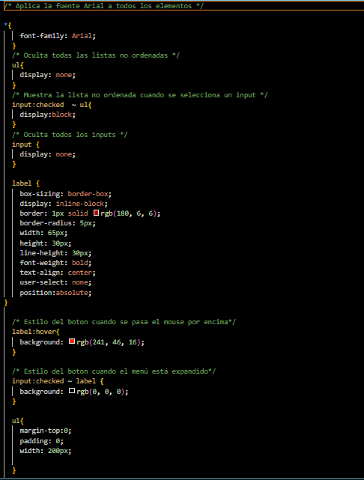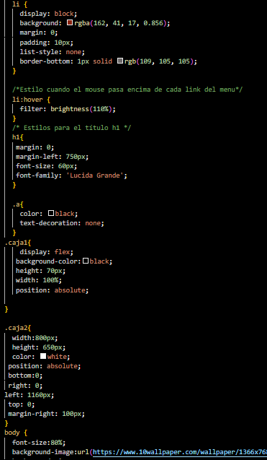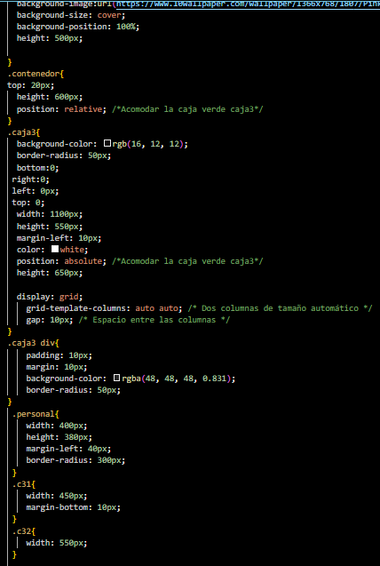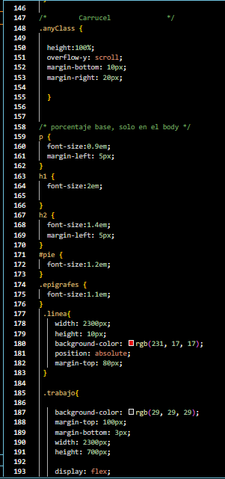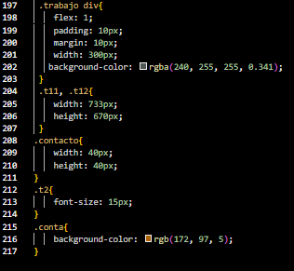

**2da hoja de estilos**

* **select**:
  + **margin-bottom: 20px;** Establece un margen inferior de 20 píxeles para el elemento select.
  + **margin-top: 20px;** Establece un margen superior de 20 píxeles para el elemento select.
  + **font-family: sans-serif;**: Establece la fuente utilizada para el texto dentro del elemento select como una fuente sans-serif.
  + **outline: 0;** Elimina el contorno alrededor del elemento select cuando está enfocado.
  + **background: #000000;** Establece el color de fondo del elemento select como negro.
  + **color: #12aaf0;** Establece el color del texto dentro del elemento select como azul claro.
  + **border: 2px solid rgb(197, 8, 150);** Establece un borde sólido de 2 píxeles con un color específico para el elemento select.
  + **padding: 10px;** Establece el relleno interior del elemento select como 10 píxeles.
  + **border-radius: 7px;** Establece el radio de borde para hacer las esquinas del elemento select redondeadas.
  + **position: relative;** Establece la posición del elemento select como relativa con respecto a su posición original en el flujo del documento.
* **. menu1**:
  + **position: absolute;** Establece la posición del elemento con la clase. menu**1** como absoluta, posicionándolo en relación con su contenedor posicionado más cercano.

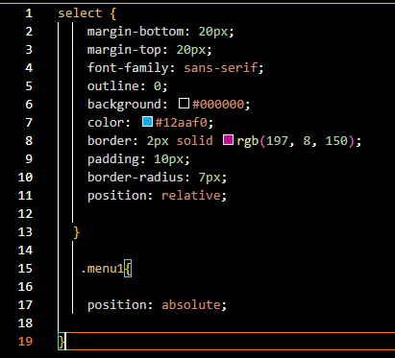

En resumen, los dos códigos CSS proporcionados es que juntos establecen estilos para diferentes elementos HTML dentro de una página web. El segundo código CSS establece estilos generales como la fuente utilizada, la visualización de ciertos elementos como listas desplegables y la apariencia de etiquetas de opción, mientras que el primero código CSS define estilos específicos para varias clases y elementos dentro de la página, incluyendo diseños de cajas, estilos de texto, márgenes y colores de fondo.

Estos códigos CSS ofrecen estilos para estructurar y diseñar una página web, asegurando consistencia visual y presentación atractiva para los usuarios.